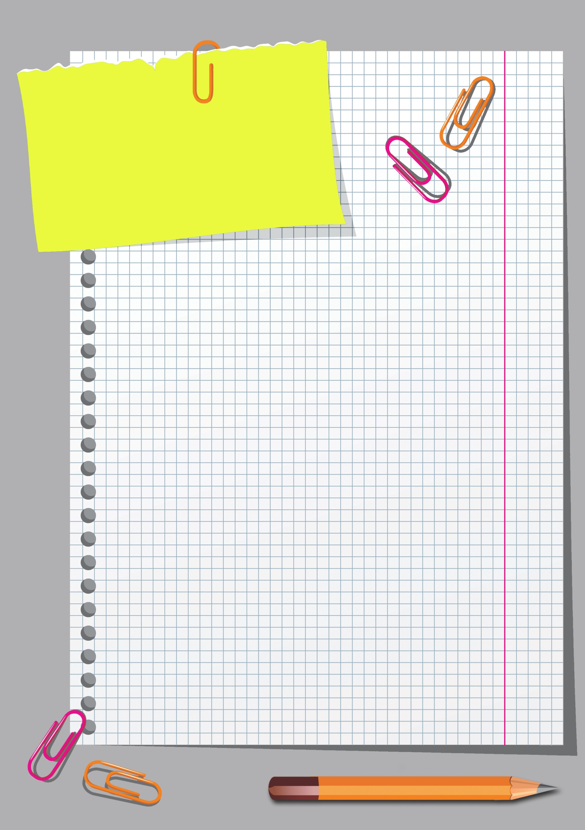
Памятка для родителей

Как научить ребенка
понимать слово «нельзя»

1. «Нельзя» должно быть немного. Пусть это будет пять основных из того, что опасно для жизни и здоровья малыша. Естественно, что под «нельзя» попадает гораздо больше вещей. Родители определяют основное, остальное же либо нужно на время убрать, либо сразу учить правильному отношению и использованию.

2. «Нельзя» должны выполняться всегда, независимо от настроения родителей. Невыполнение этого правила приведет к тому, что слово «нельзя» потеряет смысл и в дальнейшем бесполезно будет требовать от ребенка подчинения.

3. Согласованность «нельзя» для всех членов семьи. Если мама разрешает, а папа запрещает, ничего не получится. Ребенок, в зависимости от своих личностных качеств, будет либо не слушаться совсем, либо подстраиваться под того взрослого, у которого «можно», что повлечет за собой скандалы в семье, опасные для эмоционального состояния ребенка.

4. «Нельзя» должны быть разумными. У ребенка есть определенные потребности, в том числе и физиологические. Бесполезно говорить ребенку, что «нельзя делать в штанишки», малыш этого никогда не поймет, потому что физически родители не приучили его к горшку.

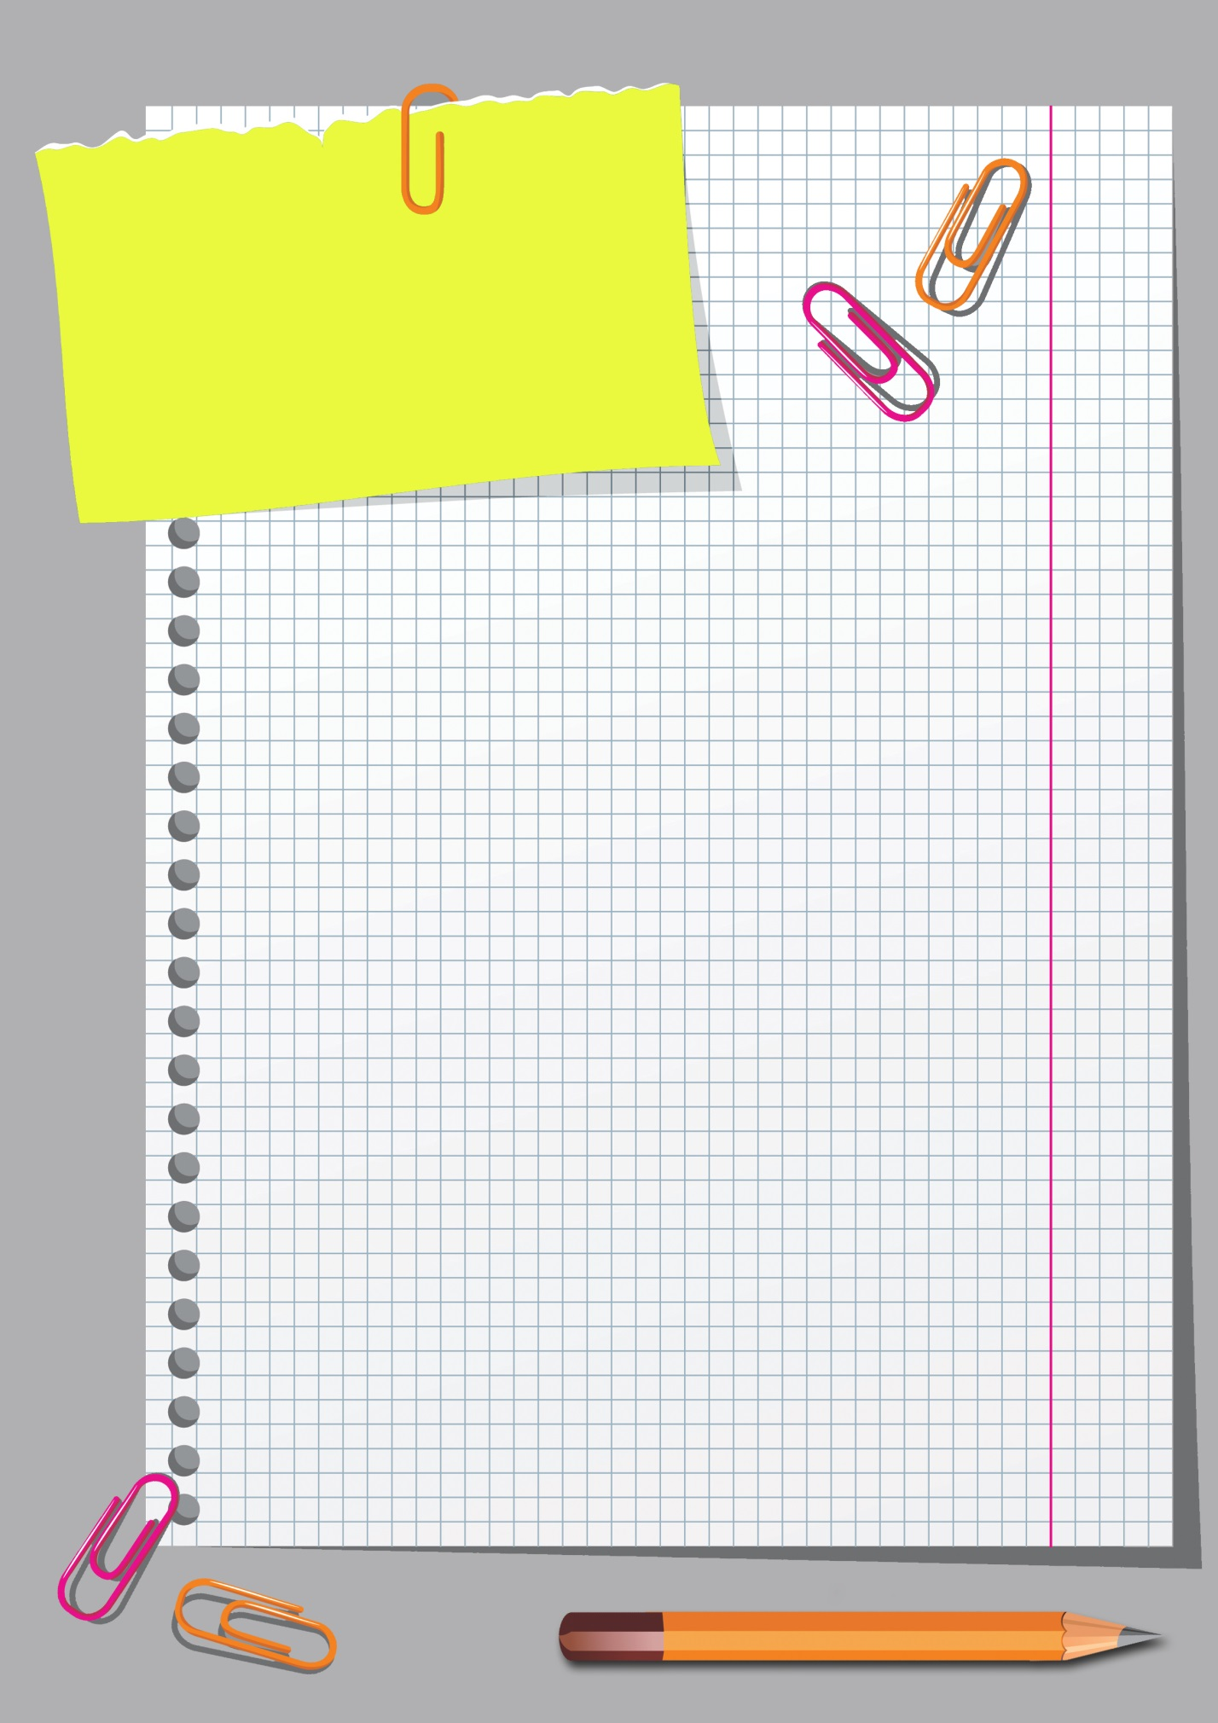

5. Первые «нельзя» для ребенка должны быть для всех равнозначными (следует объяснить ребенку, что так никто не делает, ни мама, ни папа, ни брат, ни сестра. И самое главное, соблюдать свои же «нельзя»). Иначе слово «нельзя» для ребенка обесценится.

6. Учите ребенка реагировать на ограничения постепенно и терпеливо. Конечно, периодически ребенок может пытаться проверить ограничения, но от родителей много сил и времени уже не потребуется

